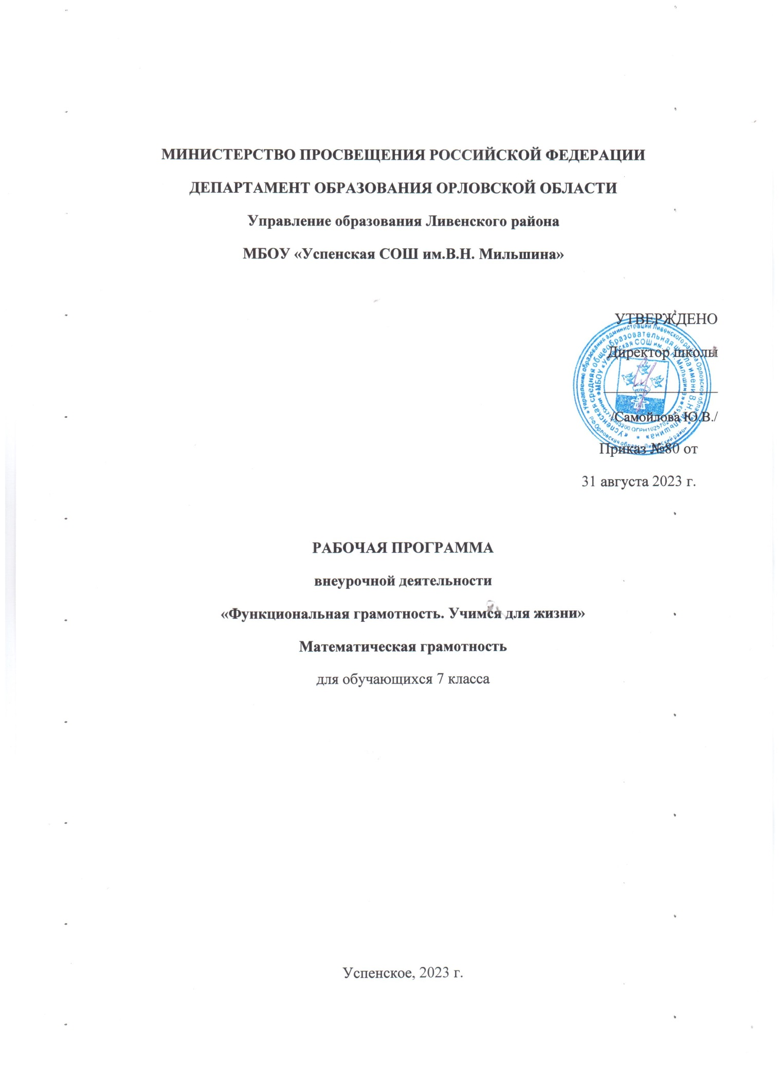
Пояснительная записка
Введение в российских школах Федеральных государственных образовательных стандартов начального общего образования (ФГОС НОО) и основного общего образования (ФГОС ООО) актуализировало значимость формирования функциональной грамотности с учетом новых приоритетных целей образования, заявленных личностных, метапредметных и предметных планируемых образовательных результатов. Программа рассчитана на проведение занятий 1 раз в неделю. Реализация программы предполагает использование форм работы, которые предусматривают активность и самостоятельность обучающихся, сочетание индивидуальной и групповой работы, проектную и исследовательскую деятельность, деловые игры, организацию социальных практик.
Методическим обеспечением курса являются задания разработанного банка для формирования и оценки функциональной грамотности, размещенные на портале Российской электронной школы (РЭШ, https://fg .resh.edu.ru/), портале ФГБНУ ИСРО РАО (http://skiv .instrao.ru/), электронном образовательном ресурсе издательства «Просвещение» (https://media .prosv.ru/func/), материалы из пособий «Функциональная грамотность. Учимся для жизни» (сборники) издательства «Просвещение».
Содержание курса
«Математика в окружающем мире» (24 ч)
1 | В домашних делах: ремонт и обустройство дома
2 | В общественной жизни: спорт
3 | На отдыхе: досуг, отпуск, увлечения
4 | В профессиях: сельское хозяйство
«Школа финансовых решений» (10ч)
1 | Как финансовые угрозы превращаются в финансовые неприятности
2 | Уловки финансовых мошенников: что помогает от них защититься
3 | Заходим в Интернет: опасности для личных финансов
4 | Самое главное о правилах безопасного финансового поведения
5 | «Покупать, но по сторонам не зевать»

Результаты освоения курса внеурочной деятельности.
Рабочая программа по курсу внеурочной деятельности направлена на достижение учащимися следующих личностных, метапредметных и предметных результатов.
Личностные результаты:
1) осознание российской гражданской идентичности (осознание себя, своих задач и своего места в мире);
2) готовность к выполнению обязанностей гражданина и реализации его прав;
3) ценностное отношение к достижениям своей Родины — России, к науке, искусству, спорту, технологиям, боевым подвигам и трудовым достижениям народа;
4) готовность к саморазвитию, самостоятельности и личностному самоопределению;
5) осознание ценности самостоятельности и инициативы;
6) наличие мотивации к целенаправленной социально значимой деятельности; стремление быть полезным, интерес к социальному сотрудничеству;
7) проявление интереса к способам познания;
8) стремление к самоизменению;
9) сформированность внутренней позиции личности как особого ценностного отношения к себе, окружающим людям и жизни в целом;
10) ориентация на моральные ценности и нормы в ситуациях нравственного выбора;
11) установка на активное участие в решении практических задач, осознание важности образования на протяжении всей жизни для успешной профессиональной деятельности и развитие необходимых умений;
12) осознанный выбор и построение индивидуальной траектории образования и жизненных планов с учетом личных и общественных интересов и потребностей;
13) активное участие в жизни семьи;
14) приобретение опыта успешного межличностного общения;
15) готовность к разнообразной совместной деятельности, активное участие в коллективных учебно-исследовательских, проектных и других творческих работах;
16) проявление уважения к людям любого труда и результатам трудовой деятельности; бережного отношения к личному и общественному имуществу;
17)соблюдение правил безопасности, в том числе навыков безопасного поведения в интернет-среде.
Личностные результаты, обеспечивающие адаптацию обучающегося к изменяющимся условиям социальной и природной среды:
1)освоение социального опыта, основных социальных ролей; осознание личной ответственности за свои поступки в мире;
2) готовность к действиям в условиях неопределенности, повышению уровня своей компетентности через практическую деятельность, в том числе умение учиться у других людей, приобретать в совместной деятельности новые знания, навыки и компетенции из опыта других;
3) осознание необходимости в формировании новых знаний, в том числе формулировать идеи, понятия, гипотезы об объек- тах и явлениях, в том числе ранее неизвестных, осознавать дефицит собственных знаний и компетентностей, планировать свое развитие.
Личностные результаты, связанные с формированием экологической культуры:
1) умение анализировать и выявлять взаимосвязи природы, общества и экономики;
2) умение оценивать свои действия с учетом влияния на окружающую среду, достижений целей и преодоления вызовов, возможных глобальных последствий;
3) ориентация на применение знаний из социальных и естественных наук для решения задач в области окружающей среды, планирования поступков и оценки их возможных последствий для окружающей среды;
4) повышение уровня экологической культуры, осознание глобального характера экологических проблем и путей их решения;
5) активное неприятие действий, приносящих вред окружающей среде; осознание своей роли как гражданина и потребителя в условиях взаимосвязи природной, технологической и социальной сред;
Метапредметные результаты
Метапредметные результаты во ФГОС сгруппированы по трем направлениям и отражают способность обучающихся использовать на практике универсальные учебные действия, составляющие умение учиться:
— овладение универсальными учебными познавательными действиями;
— овладение универсальными учебными коммуникативными действиями;
— овладение универсальными регулятивными действиями
Овладение универсальными учебными познавательными действиями:
1)базовые логические действия
2)базовые исследовательские действия
3)работа с информацией
Овладение универсальными учебными регулятивными действиями:
- самоорганизация:
1) выявлять проблемы для решения в жизненных и учебных ситуациях;
2)ориентироваться в различных подходах принятия решений (индивидуальное, принятие решения в группе, принятие решений группой);
3) самостоятельно составлять алгоритм решения задачи (или его часть), выбирать способ решения учебной задачи с учетом имеющихся ресурсов и собственных возможностей, аргументировать предлагаемые варианты решений;
4) составлять план действий (план реализации намеченного алгоритма решения), корректировать предложенный алгоритм с учетом получения новых знаний об изучаемом объекте;
5) делать выбор и брать ответственность за решение;
- самоконтроль:
1) владеть способами самоконтроля, самомотивации и рефлексии;
2) давать адекватную оценку ситуации и предлагать план ее изменения;
3) учитывать контекст и предвидеть трудности, которые могут возникнуть при решении учебной задачи, адаптировать решение к меняющимся обстоятельствам;
4) объяснять причины достижения (недостижения) результатов деятельности, давать оценку приобретенному опыту, уметь находить позитивное в произошедшей ситуации;
5) вносить коррективы в деятельность на основе новых обстоятельств, изменившихся ситуаций, установленных ошибок, возникших трудностей;
6) оценивать соответствие результата цели и условиям;
- эмоциональный интеллект:
1) различать, называть и управлять собственными эмоциями и эмоциями других;
2) выявлять и анализировать причины эмоций;
3)ставить себя на место другого человека, понимать мотивы и намерения другого;
4) регулировать способ выражения эмоций;
4)принятие себя и других:
1) осознанно относиться к другому человеку, его мнению;
2) признавать свое право на ошибку и такое же право другого;
3) принимать себя и других, не осуждая;
4) открытость себе и другим;
5) осознавать невозможность контролировать все вокруг

Предметные результаты по учебному предмету «Математика»:

Использовать в практических (жизненных) ситуациях следующие предметные математические умения и навыки:
1) сравнивать и упорядочивать натуральные числа, целые числа, обыкновенные и десятичные дроби, рациональные и иррациональные числа; выполнять, сочетая устные и письменные приемы, арифметические действия с рациональными числами; выполнять проверку, прикидку результата вычислений; округлять числа; вычислять значения числовых выражений; использовать калькулятор;
2)решать практико-ориентированные задачи, содержащие зависимости величин (скорость, время, расстояние, цена, количество, стоимость), связанные с отношением, пропорциональностью величин, процентами (налоги, задачи из области управления личными и семейными финансами),решать основные задачи на дроби и проценты, используя арифметический и алгебраический способы, перебор всех возможных вариантов, способ «проб и ошибок»; пользоваться основными единицами измерения: цены, массы; расстояния, времени, скорости; выражать одни единицы величины через другие; интерпретировать результаты решения задач с учетом ограничений, связанных со свойствами рассматриваемых объектов;
3) извлекать, анализировать, оценивать информацию, представленную в таблице, линейной, столбчатой и круговой диаграммах, интерпретировать представленные данные, использовать данные при решении задач; представлять информацию с помощью таблиц, линейной и столбчатой диаграмм, инфографики; оперировать статистическими характеристиками: среднее арифметическое, медиана, наибольшее и наименьшее значения, размах числового набора;
4) оценивать вероятности реальных событий и явлений, пони- мать роль практически достоверных и маловероятных событий в окружающем мире и в жизни;
5) пользоваться геометрическими понятиями: отрезок, угол, многоугольник, окружность, круг; распознавать параллелепипед, куб, пирамиду, конус, цилиндр, использовать терминологию: вершина, ребро, грань, основание, развертка; приводить примеры объектов окружающего мира, имеющих форму изученных плоских и пространственных фигур, примеры параллельных и перпендикулярных прямых в пространстве, на модели куба, примеры равных и симметричных фигур; пользоваться геометрическими понятиями: равенство фигур, симметрия, подобие; использовать свойства изученных фигур для их распознавания, построения; при- менять признаки равенства треугольников, теорему о сумме углов треугольника, теорему Пифагора, тригонометрические соотношения для вычисления длин, расстояний, площадей;
6) находить длины отрезков и расстояния непосредственным измерением с помощью линейки; находить измерения параллелепипеда, куба; вычислять периметр многоугольника, периметр и площадь фигур, составленных из прямоугольников; находить длину окружности, плошадь круга; вычислять объем куба, параллелепипеда по заданным измерениям; решать несложные задачи на измерение геометрических
величин в практических ситуациях; пользоваться основными метрическими единицами измерения длины, площади, объема; выражать одни единицы величины через другие;
7) использовать алгебраическую терминологию и символику; выражать формулами зависимости между величинами; понимать графический способ представления и анализа ин- формации, извлекать и интерпретировать информацию из графиков реальных процессов и зависимостей, использовать графики для определения свойств процессов и зависимостей;
8) переходить от словесной формулировки задачи к ее алгебраической модели с помощью составления уравнения или системы уравнений, интерпретировать в соответствии с кон- текс3том задачи полученный результат; использовать неравенства при решении различных задач;
9) решать задачи из реальной жизни, связанные с числовыми последовательностями, использовать свойства последовательностей.

Тематическое планирование

№ | Тема | Кол- во часов | Основное содержание | Основные виды деятельности | Формы прове- дения занятий | Образовательные ресурсы, включая электронные (цифровые)
«Математика в окружающем мире» (24 ч)
1 | В домаш- них делах: ремонт и обустрой- ство дома Комплекс- ные задания  «Ремонт комнаты»,  «Покупка телеви- зора» | 5 | Геометрические фигуры и их свой- ства. Измерение длин и расстояний, периметр фигуры. Вычисления с раци- ональными числами, округление. Зависи- мость «цена-количе- ство-стоимость». | Извлекать инфор- мацию (из текста, таблицы, диаграм- мы). Распознавать математические объекты. Описы- вать ход и резуль- таты действий.  Предлагать и обсуждать способы решения. Прики- дывать, оценивать, вычислять резуль- тат.  Устанавливать и использовать зависимости между величи-  нами, данными. Читать, записы- вать, сравнивать математические объекты (числа, величины, фигу- ры). Применять правила, свойства (вычислений, на- хождения резуль- тата). Применять приемы проверки результата. Интер- претировать ответ, данные. Выдвигать и обосновывать гипотезу. Формули- ровать обобщения  и выводы. Распоз- навать истинные и ложные высказы- вания об объектах. Строить высказы- вания.  Приводить при меры и контрпримеры. Выявлять сходства и раз- личия объектов. Измерять объекты. Конструировать математические отношения. Моде- лировать ситуацию математически.  Наблюдать и про- водить аналогии | Беседа, груп- повая работа, индивидуаль- ная работа, практическая работа (изме- рение) | Демонстрационный вариант 2019/2020:  1 «Ремонт комнаты»,  2 «Покупка телеви- зора» (http://skiv. instrao.ru)  «Выставка рисун- ков»: образователь- ный ресурс издатель- ства «Просвещение» (https://media.prosv. ru/func/)
2 | В обще- ственной жизни: спорт  Ком- плексные задания  «Футболь- ная ко- манда»,  «Мировой рекорд  по бегу»,  «Питание самбиста» | 7 | Представление дан- ных:  1 Таблицы, диаграм- мы,  2 Статистические характеристики,  3 Сравнение величин,  4 Процентные вычис- ления |  | Групповая работа, инди- видуальная работа, кон- ференция, круглый стол (спортивных экспертов) | РЭШ, 7 класс:  «Футбольная ко- манда», «Мировой рекорд по бегу»,  «Питание самбиста» (http://skiv.instrao. ru)
3 | На отды- хе: досуг, отпуск, увлечения Ком- плексные задания  «Бугель- ные подъ- емники»,  «Кресель- ные подъ- емники» | 10 | Зависимость» «ско- рость-время-рассто- яние», измерение времени и скорости. Графики реальных зависимостей. |  | Беседа, груп- повая работа, индивидуаль- ная работа, презентация (колонка бло- гера) | Демонстрационный вариант 2019/2020:  «Бугельные подъем- ники», «Кресельные подъемники» (http:// skiv.instrao.ru)
4 | В профессиях: сельское хозяйство Комплекс- ное зада- ние «Сбор черешни» | 2 | Статистические ха- рактеристики. Пред- ставление данных (диаграммы, инфо- графика) |  | Групповая работа, инди- видуальная работа, кру- глый стол, презентация (информацион- ное сообщение в СМИ) | «Сбор черешни» (https://fg.resh.edu. ru)  «Работа летом для подростка»: обра- зовательный ресурс издательства «Про- свещение» (https:// media.prosv.ru/func/)
«Школа финансовых решений» (10 ч)
5 | Как фи- нансовые угрозы  превра- щаются в финан- совые неприят- ности | 2 | Личная финансовая безопасность. Мо- шенничество.  Виды финансового мошенничества | Выявлять и анали- зировать финансо- вую информацию.  Оценивать финан- совые проблемы. Применять финан- совые знания | Решение ситу- ативных и про- блемных задач  Беседа / Практикум / творческий проект | «Новые уловки мо- шенников» (http:// skiv.instrao.ru)  «Опасное сообще- ние»: образователь- ный ресурс издатель- ства, «Просвещение» (https://media.prosv. ru/func/)
6 | Уловки финан- совых мошенни- ков: что помогает от них за- щититься | 1 | Финансовое мошен- ничество. Правила защиты от финансо- вого мошенничества | Выявлять и анали- зировать финансо- вую информацию. Оценивать финан- совые проблемы. Применять финан- совые знания | Решение си- туативных и проблемных задач. Беседа / практиче-  ская работа / Составление Памятки безопасного финансового поведения | Комплекс «ПИН- код», «Где взять деньги» (http://skiv. instrao.ru)  «Предложение от блогера»: образова- тельный ресурс изда- тельства, «Просвеще- ние» (https://media. prosv.ru/func/)
7 | Заходим в интернет: опасно- сти для личных финансов | 1 | Финансовое мошен- ничество в социаль- ных сетях Правила безопасного финан- сового поведения в социальных сетях | Выявлять и анали- зировать финансо- вую информацию. Оценивать финан- совые проблемы. Применять финан- совые знания | Решение си- туативных и проблемных задач Беседа/ практическая работа/игра | Комплекс «Пицца с большой скидкой» (http://skiv.instrao. ru/) «Вымогатели в социальных сетях»: образовательный ресурс издательства  «Просвещение» (https://media.prosv. ru/func/)
8. | Самое главное о правилах безопасно- го финан- сового поведения | 1 | Финансовая безопас- ность Финансовый риск Правила безо- пасного финансового поведения | Выявлять и анали- зировать финансо- вую информацию. Оценивать финан- совые проблемы. Применять финан- совые знания | Решение си- туативных и проблемных задач Беседа/ Практическая работа/ дис- пут/игра-кейс | Комплекс «Билеты на концерт» (2020) (http://skiv.instrao. ru/)
9 | «Поку- пать, но по сто- ронам не зевать»  «Акции и распрода- жи» | 5 | Финансовая грамот- ность: Финансовая безопасность Пра- вила безопасного финансового пове- дения Подведение итогов изучения раздела Рефлексия Математическая грамотность: За- висимость «цена  – количество-стои- мость», Вычисления с десятичными и обыкновенными дро- бями, Вычисление процентов | Финансовая гра- мотность:  1 Выявлять и анализировать финансовую ин- формацию.  2 Оценивать финан- совые проблемы. Применять фи- нансовые знания.  Математическая грамотность:  1 Извлекать инфор- мацию (из текста, таблицы, диа- граммы),  2 Распознавать математические объекты,  3 Устанавливать и использовать  зависимости меж- ду величинами, данными,  4 Предлагать и об- суждать способы решения,  5 Прикидывать, оценивать, вычис- лять результат | Решение си- туативных и проблемных задач Беседа/ Игра, груп- повая работа, индивидуаль- ная работа | «Акция в интер- нет-магазине»,  «Акция в магазине косметики», «Пред- праздничная распро- дажа» (http://skiv. instrao.ru)  «Сервис частных объявления» обра- зовательный ресурс издательства «Про- свещение» (https:// media.prosv.ru/func/)

